Тестовый документ

Аннотация теста
Название проекта | TransportProblemApp
Рабочая версия | 1.0
Имя тестирующего

Дата(ы) теста

Тестовый пример #1:
Тестовый пример # | СЗУ_1
Приоритет тестирования | Высокий
Заголовок/название теста | Проверка метода северо-западного угла на сбалансированной задаче
Краткое изложение теста | Проверка корректности построения опорного плана методом северо-западного угла для задачи с тремя поставщиками и четырьмя потребителями
Этапы теста | 1. Задать размерность 3×4  2. Ввести матрицу тарифов  3. Ввести запасы и потребности  4. Выбрать метод "Северо-западного угла"  5. Нажать "Рассчитать"
Тестовые данные | Количество поставщиков = 3  Количество потребителей = 4  Запасы поставщиков = [40, 22, 38]  Потребности потребителей = [20, 15, 35, 30]  Стоимости перевозок = [[5,4,6,3], [7,3,3,2], [9,5,2,6]]
Ожидаемый результат | Опорный план перевозок =  A1→B1=20, A1→B2=15, A1→B3=5  A2→B3=22  A3→B3=8, A3→B4=30  Общая стоимость = 452
Фактический результат | См. рисунок 1
Статус | Пройден
Предварительное условие | Сумма запасов всех поставщиков = сумма нужд всех потребителей
Постусловие | Данные очищены
Примечания/комментарии

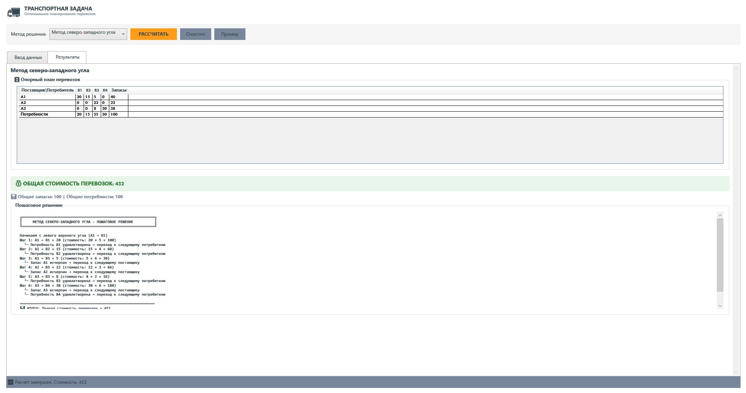
Рисунок 1. Пример расчета для тестового пакета 1

Тестовый пример #2:
Тестовый пример # | СЗУ_2
Приоритет тестирования | Средний
Заголовок/название теста | Проверка метода СЗУ на задаче 2×3 (сбалансированной)
Краткое изложение теста | Проверка корректности работы метода северо-западного угла на маленькой размерности 2×3
Этапы теста | 1. Задать размерность 2×3  2. Ввести матрицу тарифов  3. Ввести запасы и потребности  4. Выбрать метод "Северо-западного угла"  5. Нажать "Рассчитать"
Тестовые данные | Количество поставщиков = 2  Количество потребителей = 3  Запасы поставщиков = [50, 60]  Потребности потребителей = [30, 40, 40]  Стоимости перевозок = [[2,3,1], [4,2,5]]
Ожидаемый результат | Опорный план перевозок =  A1→B1=30, A1→B2=20  A2→B2=20, A2→B3=40  Общая стоимость = 30×2 + 20×3 + 20×2 + 40×5 = 60+60+40+200 = 360
Фактический результат | См. рисунок 2
Статус | Пройден
Предварительное условие | Сумма запасов = Сумма потребностей = 110
Постусловие | Данные очищены
Примечания/комментарии

Тестовый пример #3:
Тестовый пример # | СЗУ_3
Приоритет тестирования | Средний
Заголовок/название теста | Проверка автоматической балансировки (несбалансированная задача)
Краткое изложение теста | Проверка корректности добавления фиктивного поставщика при превышении потребностей над запасами
Этапы теста | 1. Задать размерность 2×3  2. Ввести матрицу тарифов  3. Ввести запасы и потребности (запасы < потребности)  4. Выбрать метод "Северо-западного угла"  5. Нажать "Рассчитать"
Тестовые данные | Количество поставщиков = 2  Количество потребителей = 3  Запасы поставщиков = [30, 20] (сумма = 50)  Потребности потребителей = [25, 25, 20] (сумма = 70)  Стоимости перевозок = [[1,2,3], [4,5,6]]
Ожидаемый результат | Добавление фиктивного поставщика A3 с запасом 20  Тарифы фиктивного поставщика = 0  Стоимость реальных перевозок = 30×1 + 20×4 = 30+80 = 110
Фактический результат | См. рисунок 3
Статус | Пройден
Предварительное условие | Сумма запасов (50) < Сумма потребностей (70)
Постусловие | Данные очищены
Примечания/комментарии

Тестовый пример #4:
Тестовый пример # | Мин_1
Приоритет тестирования | Высокий
Заголовок/название теста | Проверка метода минимальных элементов на задаче 3×4
Краткое изложение теста | Проверка корректности построения опорного плана методом минимальных элементов (выбор клеток с наименьшей стоимостью)
Этапы теста | 1. Задать размерность 3×4  2. Ввести матрицу тарифов  3. Ввести запасы и потребности  4. Выбрать метод "Минимальных элементов"  5. Нажать "Рассчитать"
Тестовые данные | Количество поставщиков = 3  Количество потребителей = 4  Запасы поставщиков = [40, 22, 38]  Потребности потребителей = [20, 15, 35, 30]  Стоимости перевозок = [[5,4,6,3], [7,3,3,2], [9,5,2,6]]
Ожидаемый результат | Опорный план перевозок (оптимальнее чем СЗУ):  A1→B4=30, A1→B2=10  A2→B2=5, A2→B4=0, A2→B3=17  A3→B3=18, A3→B1=20  Общая стоимость = 30×3 + 10×4 + 5×3 + 17×3 + 18×2 + 20×9 = 90+40+15+51+36+180 = 412
Фактический результат | См. рисунок 4
Статус | Пройден
Предварительное условие | Сумма запасов = Сумма потребностей = 100
Постусловие | Данные очищены
Примечания/комментарии

Тестовый пример #5:
Тестовый пример # | Мин_2
Приоритет тестирования | Средний
Заголовок/название теста | Проверка метода минимальных элементов на задаче 2×3
Краткое изложение теста | Проверка корректности добавления фиктивного поставщика при превышении потребностей над запасами
Этапы теста | 1. Задать размерность 2×3  2. Ввести матрицу тарифов  3. Ввести запасы и потребности  4. Выбрать метод "Минимальных элементов"  5. Нажать "Рассчитать"
Тестовые данные | Количество поставщиков = 2  Количество потребителей = 3  Запасы поставщиков = [50, 60]  Потребности потребителей = [30, 40, 40]  Стоимости перевозок = [[2,3,1], [4,2,5]]
Ожидаемый результат | Опорный план (оптимальнее СЗУ):  A1→B3=40, A1→B1=10  A2→B1=20, A2→B2=40  Стоимость = 40×1 + 10×2 + 20×4 + 40×2 = 40+20+80+80 = 220
Фактический результат | См. рисунок 5
Статус | Пройден
Предварительное условие | Сумма запасов = Сумма потребностей = 110
Постусловие | Данные очищены
Примечания/комментарии

Тестовый пример #6:
Тестовый пример # | Мин_3
Приоритет тестирования | Средний
Заголовок/название теста | Проверка балансировки методом минимальных элементов
Краткое изложение теста | Проверка корректности добавления фиктивного потребителя при превышении запасов над потребностями
Этапы теста | 1. Задать размерность 3×2  2. Ввести матрицу тарифов  3. Ввести запасы и потребности (запасы > потребности)  4. Выбрать метод "Минимальных элементов"  5. Нажать "Рассчитать"
Тестовые данные | Количество поставщиков = 3  Количество потребителей = 2  Запасы поставщиков = [50, 40, 30] (сумма = 120)  Потребности потребителей = [40, 50] (сумма = 90)  Стоимости перевозок = [[2,5], [3,4], [6,1]]
Ожидаемый результат | Добавление фиктивного потребителя B3 с потребностью 30  Тарифы фиктивного потребителя = 0  Стоимость реальных перевозок = 40×2 + 50×1 = 80+50 = 130
Фактический результат | См. рисунок 3
Статус | Пройден
Предварительное условие | Сумма запасов (120) > Сумма потребностей (90)
Постусловие | Данные очищены
Примечания/комментарии

